Резюме участника
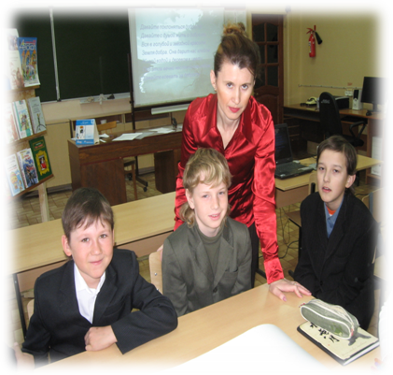

Осипова Елена Владимировна
1. Дата рождения 8 февраля 1970 год
2. Место работы, должность МОУ «Средняя общеобразовательная школа №13», учитель информатики
3. Стаж работы в данной должности: 18 лет
4. Курируемый класс: 6а класс
5.Стаж работы в качестве классного руководителя 14 лет
6. Рабочий телефон 77 -29 – 55, 77 – 19 - 90
7. Сведения об образования Чувашский Государственный Педагогический Институт имени И.Я.Яковлева
8. Квалификационная категория: Первая
9. Государственные и отраслевые награды Денежное поощрение педагогических работников за высокое педагогическое мастерство и применяющих инновационные технологии в своей практической деятельности
10. Формы повышения квалификации за последние 5 лет (дата, место, тема)
- 2007 год, ГОУ «Чувашский республиканский институт образования», по проблеме «Дизайн и обработка цифровой графики»
- 2009 год, Московский институт открытого образования, по теме «Технологии, методики, практика современного урока. Развитие профессиональной компетентности учителя »
- 2009 год, Чувашский республиканский институт образования, по программе «применение пакета свободного программного обеспечения»
11. О себе и о воспитательной деятельности: Меняется мир непрерывно, неспешно.
Меняется все – от концепций до слов.
И тот лишь сумеет остаться успешным,
Кто сам вместе с миром меняться готов.

